Кошечка в хорошие руки!!!

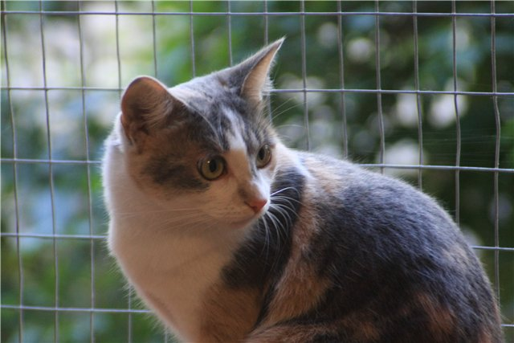

Отдаем в хорошие руки идеальную домашнюю кошечку. Ей всего годик, она уже стерилизована и воспитана для квартиры – аккуратная, ходит только в лоточек, не чешет коготочки об диваны. Чистенькая, домашняя, без блошек и без глистов.
Очень-очень оригинальной расцветки – трехцветная, рыжий с белым и голубым. Смотрится потрясающе.
Очень дружелюбная и неагрессивная – идеально ведет себя с детьми и другими животными. Игривая и жизнерадостная, у нее ВСЕГДА хорошее настроение)) Очень ласковая, нежная и послушная мурлыка. Лечебная и приносит счастье. Идеальный подарок себе любимой - для души и дома))
(096) 336-2512 Татьяна

(096) 336-2512  Кошка | (096) 336-2512  Кошка | (096) 336-2512  Кошка | (096) 336-2512  Кошка | (096) 336-2512  Кошка | (096) 336-2512  Кошка | (096) 336-2512  Кошка | (096) 336-2512  Кошка | (096) 336-2512  Кошка | (096) 336-2512  Кошка

